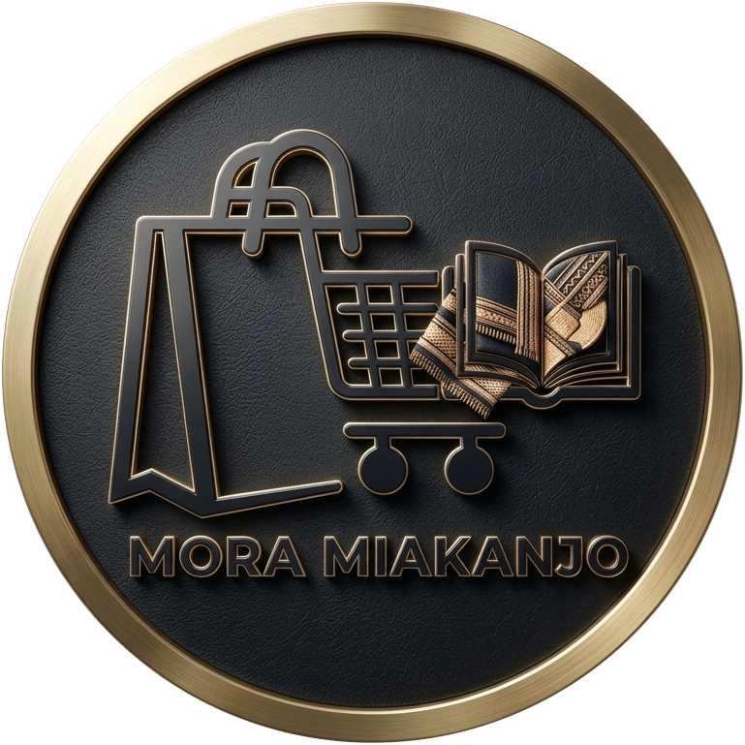
CHARTE GRAPHIQUE
Identité visuelle
Version 1.1 — septembre 2026
Sommaire
1. Introduction 3
2. L’univers de la marque 4
3. Le logo 5
4. Les versions du logo 6
5. Règles d’utilisation 8
6. Les couleurs 10
7. La typographie 13
8. Éléments graphiques 14
9. Applications 15

1. Introduction
Cette charte graphique définit les règles d’utilisation de l’identité visuelle de MORA MIAKANJO. Elle garantit que la marque est reconnue au premier coup d’œil, qu’elle soit vue sur le site internet, sur une étiquette, un sac, une enseigne ou une publication sur les réseaux sociaux.
Elle s’adresse à toutes les personnes qui produisent des supports pour la marque : équipe de la boutique, graphistes, imprimeurs, développeurs web et partenaires. En cas de doute sur un usage non prévu ici, la règle est simple : privilégier le médaillon et respecter sa zone de protection.

Fichiers fournis avec cette charte
- logos/logo-rond-mora-miakanjo.png — logo principal : le médaillon (769 px, fond transparent)
- logos/logo-rond-mora-miakanjo-512/256/180/64/32.png — le médaillon en tailles prêtes à l’emploi (site, réseaux sociaux, icône d’onglet)
- logos/logo-mora-miakanjo-quadri.png — version secondaire à plat, en couleurs
- logos/logo-mora-miakanjo-noir.png — version secondaire monochrome noire
- logos/logo-mora-miakanjo-blanc.png — version secondaire monochrome blanche, pour fonds foncés
- logos/symbole-mora-miakanjo-*.png — le symbole à plat seul, sans le nom
- motif-textile.svg — motif graphique inspiré du tissage
Tous les logos sont des PNG à fond transparent. Les versions à plat existent en deux tailles : standard (894 px de large) et « @2x » (1788 px).
Limite d’agrandissement : le PNG est une image en pixels. Il convient au web, aux réseaux sociaux et aux impressions jusqu’au format A5 environ. Pour une enseigne, une bâche ou un marquage textile de grande taille, faites vectoriser le logo par un graphiste à partir de ces fichiers.

2. L’univers de la marque

Le nom
En malgache, « mora » signifie à la fois « facile » et « bon marché », et « miakanjo » signifie « s’habiller », du mot « akanjo », le vêtement. MORA MIAKANJO, c’est donc la promesse de s’habiller facilement et à prix doux, sans renoncer à la qualité ni au style.

Mission
Rendre accessible à tous une mode de qualité, confortable et élégante, en valorisant le goût des belles matières et l’héritage textile malgache.

Valeurs
Accessibilité | Des prix justes, un accueil simple et chaleureux, un achat sans complication.
Qualité | Des matières choisies avec soin et des coupes qui durent.
Authenticité | Une fierté pour le savoir-faire et le tissage traditionnel, représentés par l’étoffe du logo.
Confiance | Des conseils honnêtes, une relation durable avec la clientèle.

Personnalité et ton
La marque parle comme une conseillère de confiance : chaleureuse, directe et bienveillante. Elle tutoie la simplicité mais jamais la négligence. Les phrases sont courtes, positives et concrètes.
- Oui : « Une robe en lin qui vous suit toute la journée. »
- Non : « PROMO DE FOLIE !!! Prix cassés !!! »
Signature de marque suggérée : S’habiller bien, tout simplement.

3. Le logo
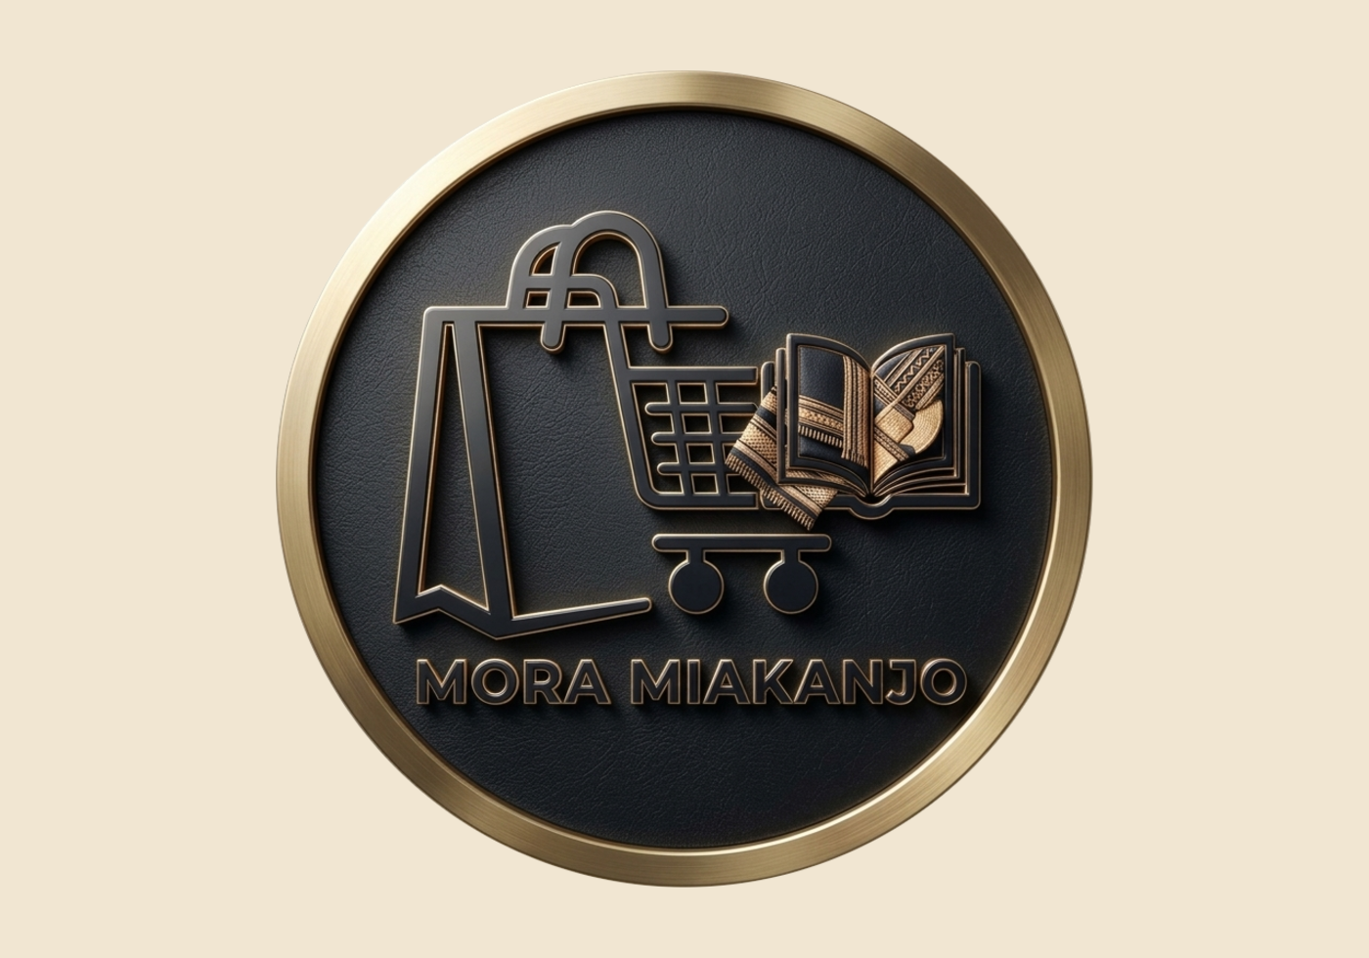
Logo principal — le médaillon, sur fond Sable

Le médaillon
Le logo principal de MORA MIAKANJO est un médaillon : un disque de cuir noir finement grainé, cerclé d’un anneau de laiton brossé, sur lequel le symbole et le nom de la marque sont frappés en relief.
- La forme ronde : un sceau, un gage de qualité apposé sur chaque pièce. Le cercle évoque aussi l’accueil, la communauté et la fidélité.
- Le cuir noir : une matière noble et durable, qui place la marque du côté de l’élégance malgré ses prix doux.
- L’anneau de laiton : la finition soignée, la valeur et la chaleur. Il fait écho à l’Or Miakanjo de la palette.

Anatomie et symbolique
Au centre, le symbole associe plusieurs éléments, chacun racontant une part de la promesse de marque :
- Le sac de shopping : le plaisir de l’achat et l’univers de la mode.
- Le chariot : l’accessibilité et la facilité, le « mora » du nom. Tout le monde peut remplir son panier.
- Le livre ouvert : le récit, la culture et la transparence. La marque raconte l’histoire de ses pièces et partage ses conseils.
- L’étoffe tissée à franges : l’héritage textile et le tissage traditionnel malgache. C’est le trait d’union entre commerce et culture.
- Le logotype : MORA MIAKANJO en capitales géométriques, espacées pour une lecture claire et une allure affirmée.
Le rendu en relief (traits sombres soulignés d’un liseré doré, étoffe finement détaillée) exprime à la fois la solidité de la structure et la préciosité du détail.

4. Les versions du logo

Logo principal : le médaillon
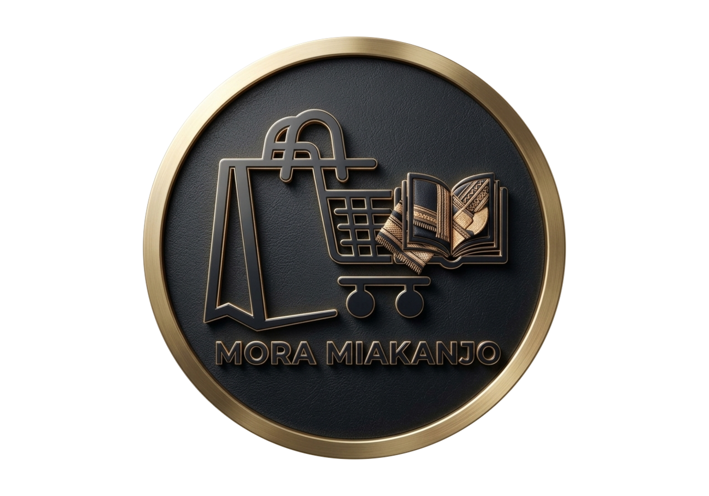
Sur fond blanc ou Blanc Lin
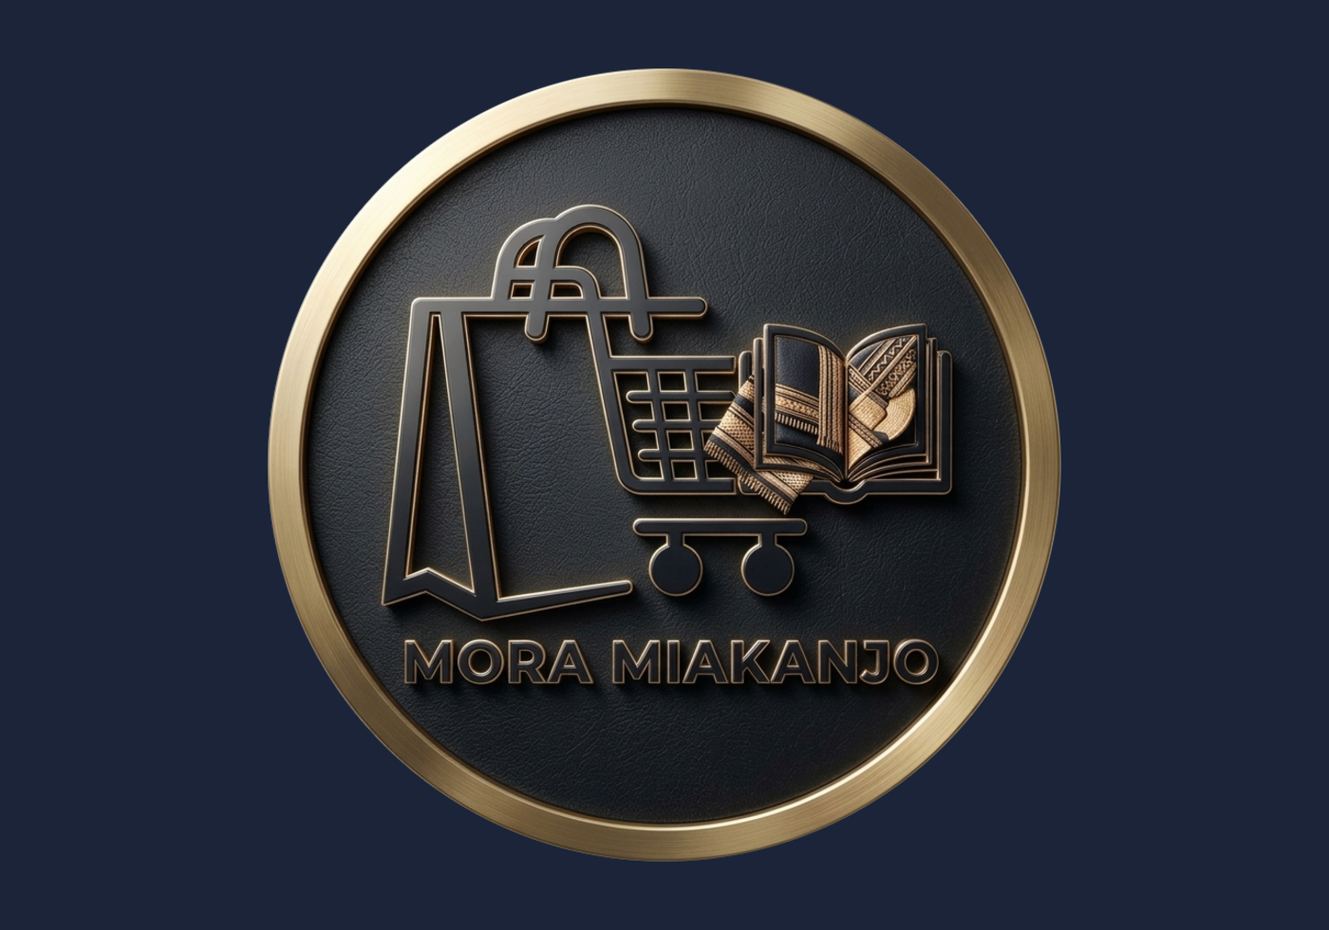
Sur fond Bleu Nuit : l’anneau de laiton détache le médaillon du fond
Le médaillon s’utilise tel quel, en couleurs, sur tous les supports imprimés en quadrichromie et sur tous les écrans. C’est la version à privilégier partout où elle peut être reproduite fidèlement.

Versions secondaires, à plat
Le médaillon est une image réaliste (matières, relief, dégradés). Certains procédés ne savent pas la reproduire : tampon, gravure, marquage à chaud, broderie, sérigraphie une couleur, très petits formats. Dans ces cas, on utilise les versions à plat du logo.
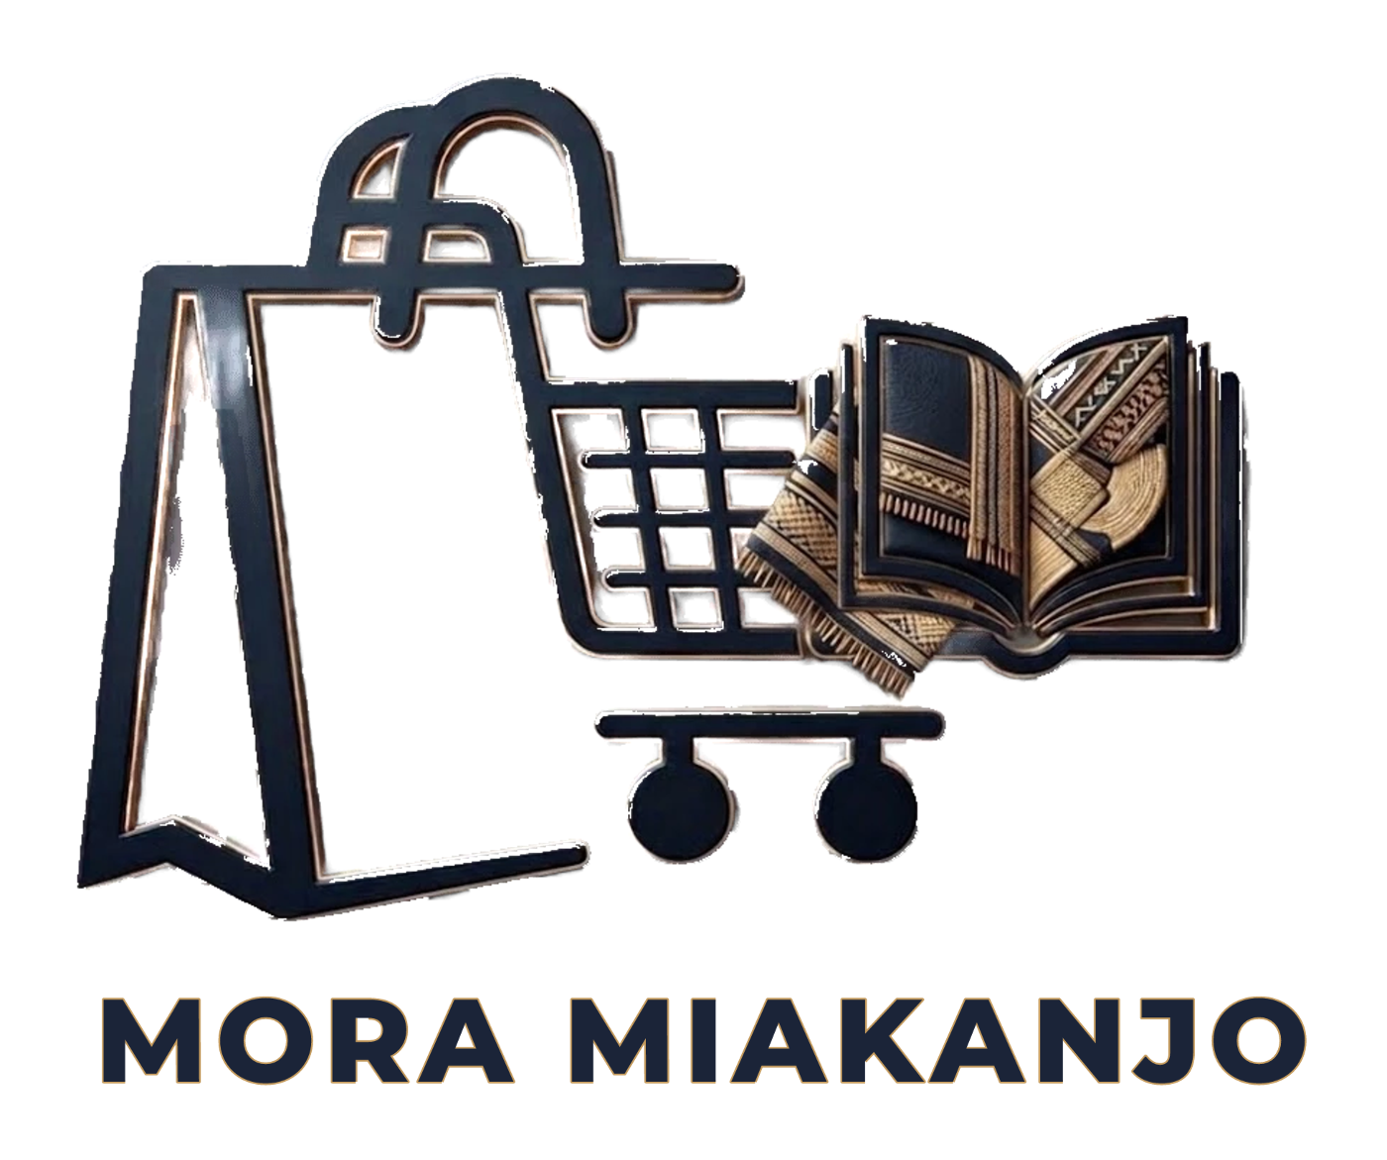
À plat, en couleurs — impressions économiques, documents bureautiques
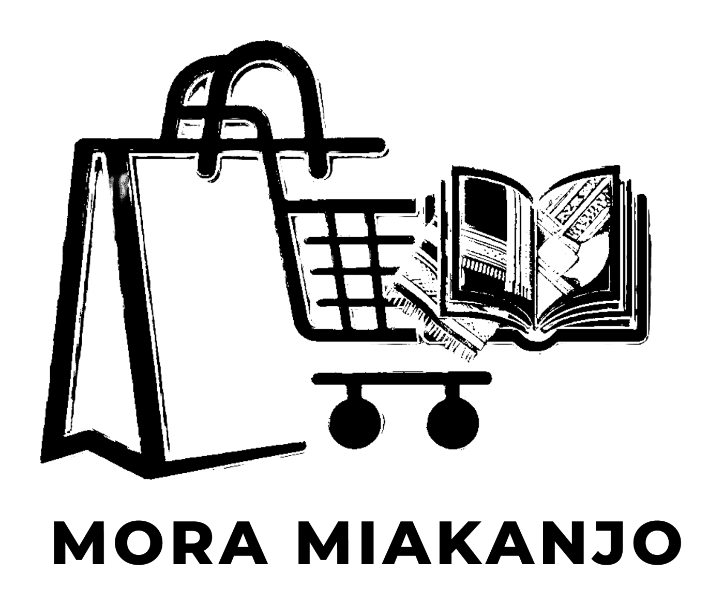
À plat, noir — tampon, gravure, photocopie, marquage à chaud
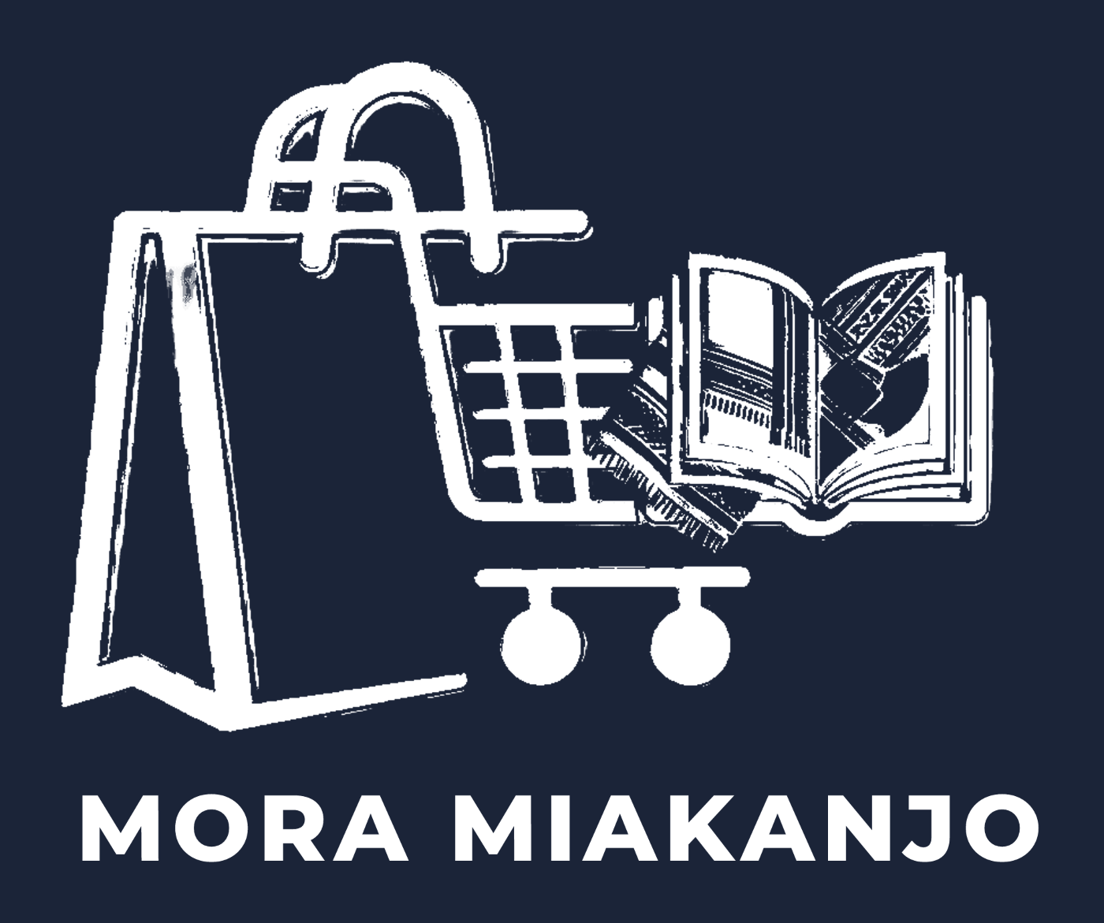
À plat, blanc — broderie ou sérigraphie sur textile foncé, photo sombre

Choisir la bonne version
Version | Quand l’utiliser | Fonds autorisés
Médaillon | Par défaut : site, réseaux sociaux, affiches, étiquettes, sacs, enseigne, cartes de visite. | Blanc, Lin, Sable, Bleu Nuit, photos peu chargées.
À plat couleurs | Impressions bureautiques, supports où le relief du médaillon serait mal rendu. | Blanc, Lin, Sable.
À plat noir | Impression une couleur, tampon, gravure, marquage à chaud. | Blanc, Lin, Sable, papier kraft.
À plat blanc | Broderie, sérigraphie textile, photos sombres. | Bleu Nuit, Noir Cuir, Terre, photos sombres.

Impression : le médaillon s’imprime en quadrichromie (CMJN), de préférence sur papier couché pour garder le grain du cuir et l’éclat du laiton. Demandez toujours une épreuve (BAT) à l’imprimeur. Pour une enseigne, le médaillon peut être fabriqué en relief (plaque de laiton et fond noir mat).
Limite d’agrandissement : le médaillon est une image de 769 px de diamètre : parfait pour le web et jusqu’à environ 6,5 cm imprimé en haute qualité (300 dpi). Pour une affiche, une bâche ou une enseigne, faites-le reproduire en haute définition par un graphiste.

5. Règles d’utilisation

Zone de protection
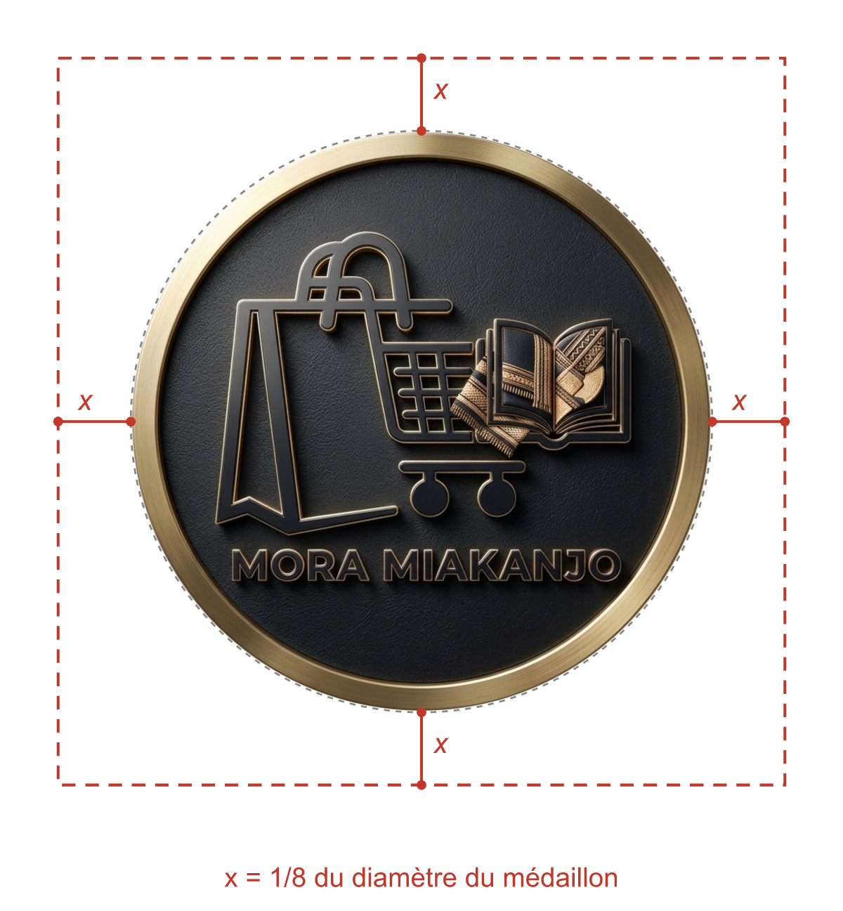
Aucun texte, image ou bord de page ne doit pénétrer dans la zone rouge
Un espace vide doit toujours entourer le médaillon. Sa largeur minimale « x » est égale à un huitième du diamètre, sur les quatre côtés. Pour les versions à plat, x est égal à la hauteur des capitales du logotype. Plus le logo respire, plus il gagne en impact.

Tailles minimales
Élément | Impression | Écran
Médaillon, nom lisible | 35 mm de diamètre | 160 px de diamètre
Médaillon en emblème | 10 mm de diamètre | 32 px de diamètre
Logo à plat complet | 40 mm de large | 200 px de large

Sous 35 mm (ou 160 px), le nom inscrit dans le médaillon n’est plus lisible : le médaillon joue alors le rôle d’emblème (icône d’onglet, avatar, bouton, étiquette cousue). Veillez dans ce cas à ce que le nom de la marque figure ailleurs sur le support.

Utilisations interdites
Le médaillon est un tout. Il ne doit jamais être modifié, recadré ou redessiné. Voici les erreurs les plus fréquentes à éviter :
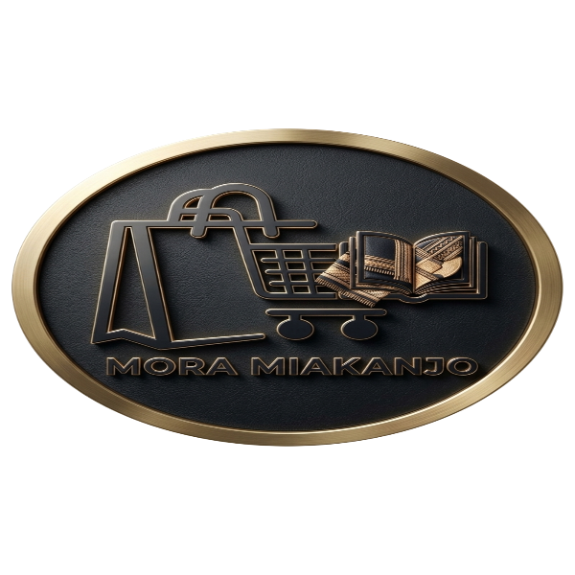  ✕ Ne pas déformer ni ovaliser | 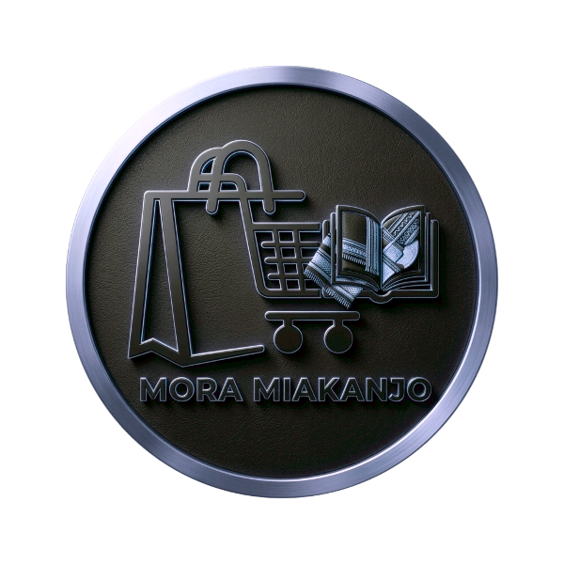  ✕ Ne pas changer les couleurs | 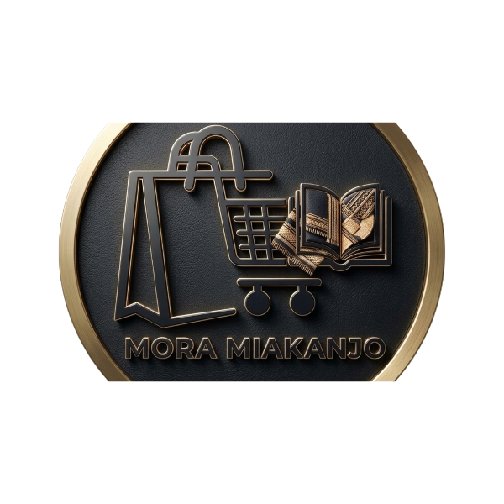  ✕ Ne pas recadrer ni couper l’anneau
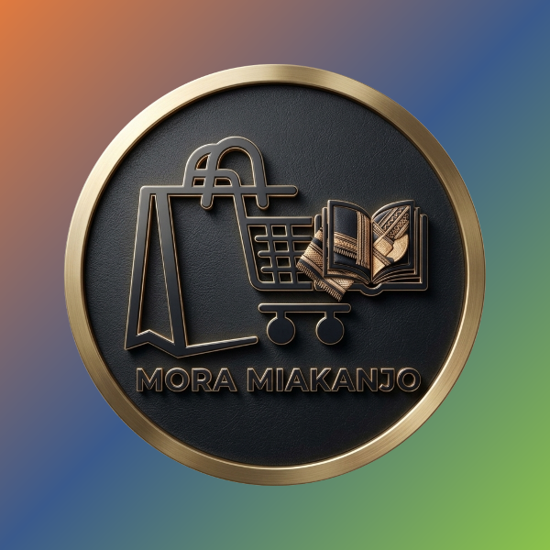  ✕ Ne pas poser sur un fond chargé | 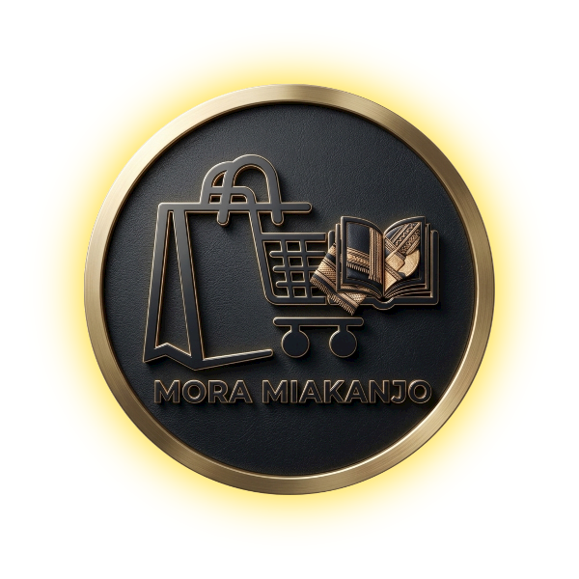  ✕ Ne pas ajouter d’effets (lueur, ombre) | 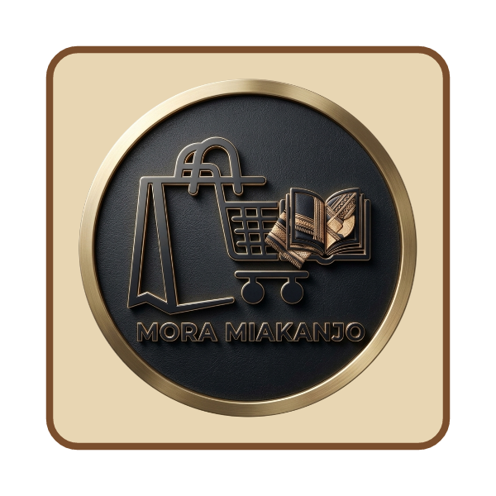  ✕ Ne pas enfermer dans un cadre

6. Les couleurs
La palette MORA MIAKANJO repose sur un accord de couleurs complémentaires : le Bleu Nuit, froid et profond, s’équilibre avec la famille chaude de l’Or, du Sable et de la Terre. Ce contraste chaud/froid donne une image à la fois rassurante et vivante, élégante sans être distante.

Palette principale
 | Couleur | HEX | RVB | CMJN
 | Bleu Nuit  Couleur principale | #1B2438 | 27 · 36 · 56 | C90 M78 J45 N55
 | Or Miakanjo  Couleur d’accent | #C49A5C | 196 · 154 · 92 | C22 M40 J70 N5
 | Sable  Couleur d’ambiance | #E8D6B3 | 232 · 214 · 179 | C8 M14 J32 N0
 | Terre  Couleur de détail | #7A4E2D | 122 · 78 · 45 | C30 M65 J90 N35

Couleurs neutres
 | Couleur | HEX | RVB | CMJN
 | Blanc Lin  Fonds de page | #FAF7F2 | 250 · 247 · 242 | C1 M2 J4 N0
 | Gris Ardoise  Textes secondaires | #5B6275 | 91 · 98 · 117 | C65 M52 J35 N20

Couleurs du médaillon
Relevées sur le logo, ces deux teintes traduisent ses matières. Elles servent de référence pour les supports « premium » (étiquettes tissées, sacs noirs, enseigne) ; le Bleu Nuit reste la couleur principale de l’écran et de l’imprimé courant.
 | Couleur | HEX | RVB | CMJN
 | Noir Cuir  Fond du médaillon | #2A2B2E | 42 · 43 · 46 | C70 M60 J55 N70
 | Laiton  Anneau du médaillon | #A5916F | 165 · 145 · 111 | C35 M38 J60 N10

Les valeurs CMJN sont des conversions de référence. Faites-les valider par une épreuve auprès de votre imprimeur : le rendu varie selon le papier et la machine.

Psychologie des couleurs et concept de marque

Bleu Nuit — la confiance
Le bleu foncé est associé à la fiabilité, au sérieux et à la stabilité. C’est la couleur qui rassure avant un achat. Pour une marque qui promet des prix doux (« mora »), il joue un rôle essentiel : il évite l’image « bas de gamme » et affirme que petit prix ne veut pas dire mauvaise qualité. Plus profond que le noir, il reste élégant et intemporel, comme un vêtement bien coupé.

Or Miakanjo — la valeur
L’or évoque la qualité, le raffinement et la réussite. Utilisé avec parcimonie, il signale « la belle pièce » et apporte de la chaleur au bleu. Il rappelle aussi les fils dorés des étoffes tissées représentées dans le logo : la valeur du savoir-faire.

Sable — la douceur et l’accueil
Le sable renvoie aux fibres naturelles (lin, coton, raphia), au confort et à la simplicité. C’est une couleur apaisante et accueillante, qui invite à entrer et à toucher les vêtements. Elle incarne le côté « facile » de la marque.

Terre — l’authenticité
Le brun terre exprime l’ancrage, l’artisanat et la sincérité. Il fait écho à la terre rouge de Madagascar, la « Grande Île rouge », et à l’héritage textile qui inspire la marque. Il s’utilise en petites touches : liserés, étiquettes, pictogrammes.

Noir Cuir et Laiton — le prestige accessible
Le noir est la couleur de l’élégance et de l’exclusivité ; associé au laiton, il évoque la maroquinerie et les finitions soignées. Dans le médaillon, ce duo donne à MORA MIAKANJO l’allure d’une maison de qualité, tandis que la palette claire (Sable, Blanc Lin) rappelle que la marque reste accueillante et abordable. Le noir et le Bleu Nuit, deux teintes profondes, cohabitent naturellement ; le Laiton dialogue avec l’Or Miakanjo.

Proportions recommandées
Pour que chaque support reste harmonieux, appliquez la règle 60-30-10 :
- 60 % de neutres clairs (Blanc Lin, Sable) : fonds et grandes surfaces, pour la respiration.
- 30 % de Bleu Nuit : titres, textes importants, bandeaux, pied de page.
- 10 % d’Or et de Terre : accents, boutons, filets, détails précieux.

Accords et lisibilité
Texte sur fond | Contraste | Verdict
Bleu Nuit sur Blanc Lin | Très élevé | Idéal pour tous les textes
Blanc sur Bleu Nuit | Très élevé | Idéal pour bandeaux et pieds de page
Or sur Bleu Nuit | Bon | Titres, boutons, chiffres clés
Terre sur Sable | Correct | Petits titres et mentions
Or sur Blanc | Insuffisant | À éviter pour du texte (décor uniquement)

7. La typographie
Deux familles de caractères suffisent à exprimer la marque. Toutes deux sont gratuites (Google Fonts, licence libre) et utilisables sur le web comme à l’impression.

Montserrat — titrage
ABCDEFGHIJKLMNOPQRSTUVWXYZ 0123456789
Police du logotype, géométrique et affirmée. On l’utilise pour les titres, les accroches, les boutons et les prix. Graisses : ExtraBold pour le logotype, Bold et SemiBold pour les titres.

Inter — texte courant
Des vêtements qui vous ressemblent, à prix doux. 0123456789
Police très lisible à l’écran comme sur papier, pour les descriptions, les paragraphes, les formulaires et les mentions. Graisses : Regular pour le texte, Medium et SemiBold pour les mises en avant.
Polices de remplacement : si Montserrat et Inter ne sont pas installées (documents Word, PowerPoint), utilisez Century Gothic pour les titres et Calibri pour le texte.

Hiérarchie typographique
Niveau | Police | Taille (impression / web) | Couleur
Titre 1 | Montserrat Bold | 28 pt / 40 px | Bleu Nuit
Titre 2 | Montserrat SemiBold | 18 pt / 28 px | Bleu Nuit
Titre 3 | Montserrat SemiBold | 13 pt / 20 px | Terre
Texte courant | Inter Regular | 10 pt / 16 px | Bleu Nuit
Légende | Inter Regular | 8 pt / 13 px | Gris Ardoise
Bouton | Montserrat SemiBold, capitales | — / 14 px | Blanc sur Bleu Nuit
Prix | Montserrat Bold | 12 pt / 18 px | Bleu Nuit ou Or

8. Éléments graphiques

Le motif textile

Motif inspiré des rayures de l’étoffe du logo
Tiré de l’étoffe du logo, ce motif de rayures Or et Sable sur fond Bleu Nuit sert d’élément de reconnaissance : bandeau en haut ou en bas de page, ruban d’emballage, doublure de sac, bordure d’étiquette, fond de publication. Il s’utilise en bandes étroites, jamais en fond de texte.

Pictogrammes
Les icônes reprennent le style du logo : traits pleins d’épaisseur régulière, extrémités arrondies, formes simples. Couleur Bleu Nuit ou Terre, jamais multicolores.

Photographie
- Lumière naturelle et tons chauds, qui mettent en valeur la texture des tissus.
- Fonds simples et clairs (blanc, sable, bois, mur uni) pour laisser le vêtement au premier plan.
- Des personnes souriantes et naturelles, qui ressemblent à la clientèle de la boutique.
- À éviter : filtres très saturés, fonds encombrés, retouches excessives.

9. Applications

Site internet
- En-tête : médaillon (44 px) suivi du nom en Montserrat, sur fond Blanc Lin.
- Page d’accueil : grand médaillon dans la bannière, sur fond Sable.
- Pied de page : médaillon sur fond Bleu Nuit, avec le motif textile en bandeau.
- Boutons : fond Bleu Nuit et texte blanc, fond Or au survol. Bouton d’achat ou de réservation en Or.
- Icône d’onglet : le médaillon (fichiers 32 et 180 px).

Réseaux sociaux
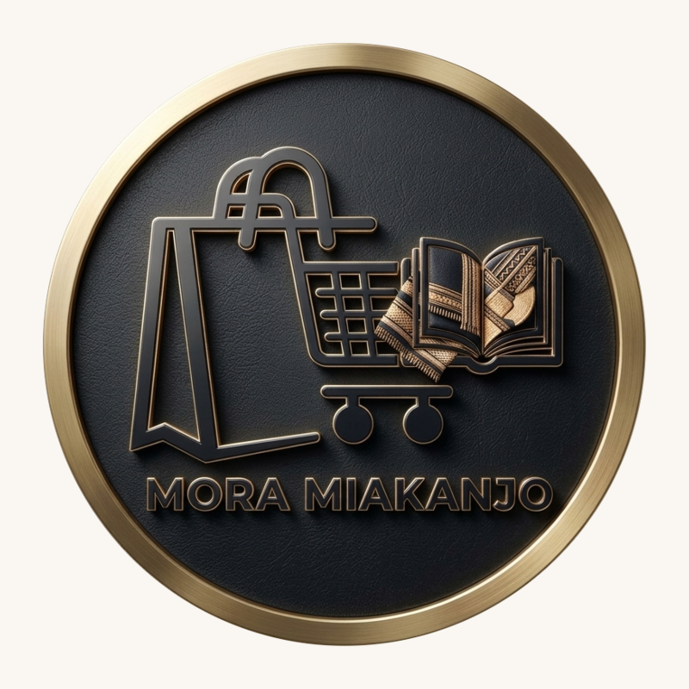
Photo de profil : le médaillon, recadré en rond par les réseaux
Publications : fond Blanc Lin ou Sable, titre en Montserrat Bleu Nuit, touche d’Or, médaillon en bas à droite dans le respect de la zone de protection.

Boutique et emballages
- Sacs : papier kraft ou noir mat, médaillon imprimé ou en sticker ; version à plat noire pour un marquage une couleur ; motif textile en bandeau.
- Étiquettes vêtements : carton Sable ou Noir Cuir, médaillon au recto, prix en Montserrat Bold au verso. En étiquette tissée : version à plat, fil Laiton sur fond noir.
- Enseigne : médaillon en relief (anneau en laiton, fond noir mat) ou imprimé en grand format haute définition.

Papeterie
- Carte de visite, recto : fond Bleu Nuit ou Noir Cuir, médaillon centré.
- Carte de visite, verso : fond Blanc Lin, nom en Montserrat, coordonnées en Inter, Bleu Nuit.
- Factures et devis : médaillon en haut à gauche (25 mm minimum), motif textile en pied de page.
S’habiller bien, tout simplement.

